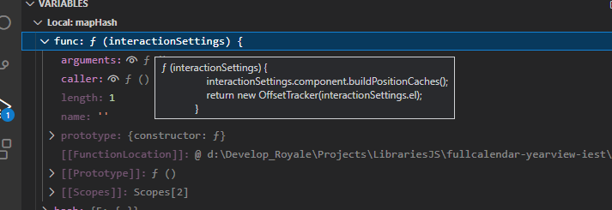

**Click Cell**



